Благотворительный концерт «Чужих детей не бывает»
02.12.2016



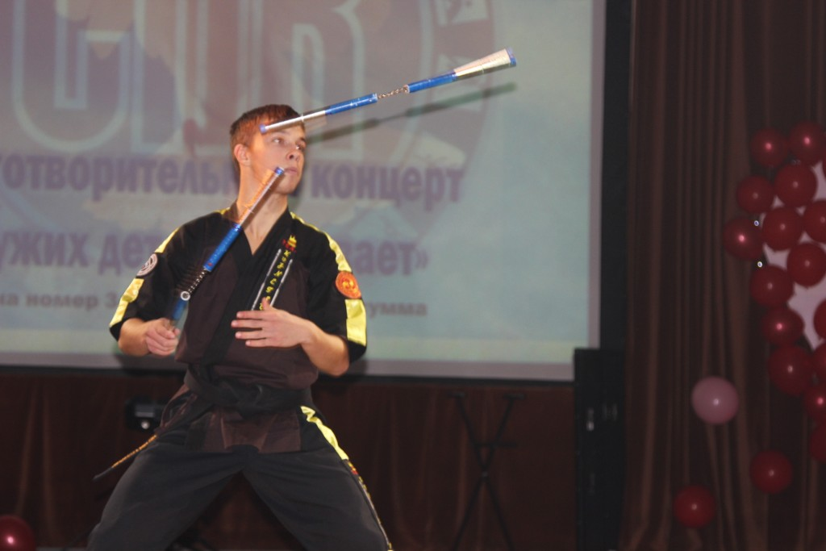

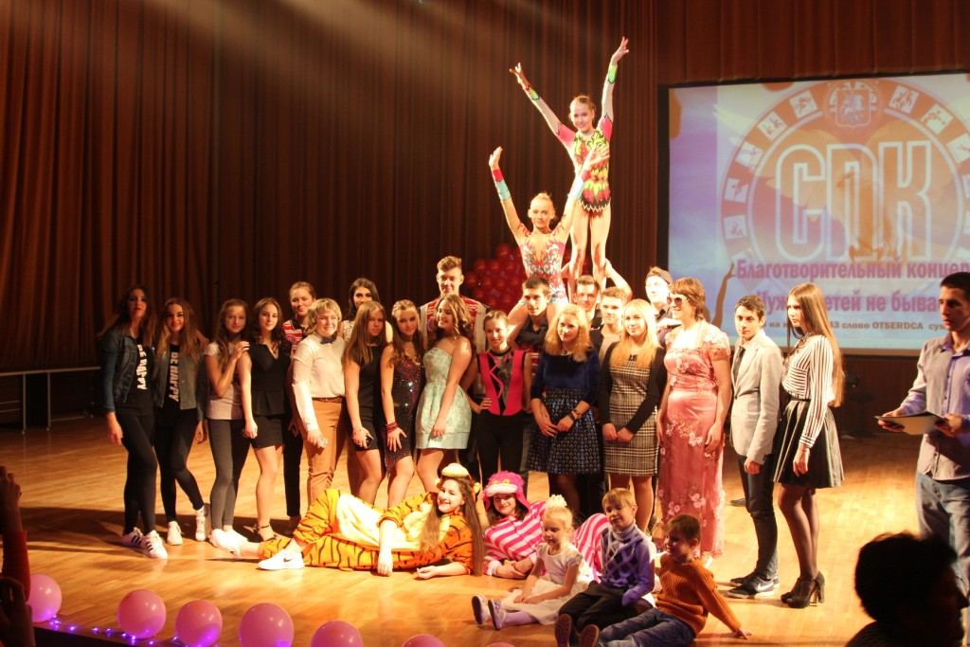

В городе Лобня живет маленькая девочка с красивым именем Есения. Ей нет еще и двух лет, и все это время она вместе с родителями борется со страшным диагнозом – менингоэнцефалит, последствием перенесенной внутриутробной инфекции. Также поставлены диагнозы: бульбарный синдром, синдром двигательных нарушений, грубая задержка психомоторного развития.
Вопреки неутешительным прогнозам врачей, Есения научилась держать голову, переворачиваться, сидеть, ползать на животе, вставать на четвереньки и на ножки. Но впереди еще у этой семьи долгое и дорогостоящее лечение дочери.
11 ноября 2016 года в ГБПОУ Спортивно-педагогический колледж Москомспорта совместно с благотворительным фондом «Открытые Сердца» прошел благотворительный концерт «Чужих детей не бывает», направленный на оказание моральной поддержки и материальной помощи Есении и ее родителям, также данное мероприятие направлено на воспитание у студентов колледжа нравственных качеств, таких как милосердие и сострадание к людям, находящимся в трудной жизненной ситуации.
В концерте приняли участие активные и талантливые студенты колледжа, а также приглашенные артисты. В программе концерта футбольный фристайл и фристайл с элементами боевых искусств, танцевальные, акробатические, гимнастические и вокальные номера, выступления известных артистов, лауреатов международного конкурса «Музыкальная планета», закончил концерт заслуженный артист России Дмитрий Дунаев

Ссылка на материал:.
https://vk.com/videos-30016632?z=video-30016632_456239028%2Fclub30016632%2Fpl_-30016632_-2

Адрес страницы: http://chertanovo-juzhnoe.mos.ru/the-commission-on-affairs-of-minors-and-protection-of-their-rights-chertanovo-yuzhnoye-district/general-information/detail/4339305.html
Управа района Чертаново Южное города Москвы

